

《守护奥林匹斯之城》
软件设计文档

学院名称 | ： | 数据科学与计算机学院
组长姓名 | ： | 李子锋
成员姓名 | ： | 罗幸荣 张承灏 谢水 叶健华 许国鹏
时间 | ： | 2017 | 年 | 6 | 月 | 3 | 日

      - 前言
- 项目的背景和意义
随着计算机视觉技术的发展，越来越多新颖的交互技术被运用于游戏中。增强现实(Augmented Reality)，简称AR，是一种将真实世界信息和虚拟世界信息“无缝”集成的技术。它以摄像头所记录的现实世界为主体，通过计算机视觉技术起到增强作用，将真实的环境和虚拟的物体实时的叠加到同一个画面和空间，使得现实世界更加地丰富。
近年来智能手机的普及与性能的提高，使得对硬件环境要求较高的增强现实技术，在手持移动设备，如手机、平板等智能终端上的运用技术越发成熟，许多针对移动设备扩增实境应用的软件开发工具包应运而生；不同的开发平台，如Android、IOS、UWP、Unity等，也相继对工具包提供相应的支持。这使得越来越多的游戏开发者开始投入到AR游戏的开发浪潮中去。

- AR游戏现状分析
超级大厂才具备足够的信心去涉足大型AR游戏应用，最为成功的案例要属Google的《Ingress》与任天堂的《Pokemon Go》，凭借两家公司强大的软硬件基础和数据支撑，真正实现了AR技术与游戏应用的完美结合。
除去大型应用，目前市场上的AR游戏以休闲、益智类的卡牌小游戏居多，其主要游戏形式为：通过摄像头对特定卡牌图案进行识别，对有卡牌中相应的游戏角色进行召唤，进而进行收集、养成等。
这些游戏的主要的不足之处在于与现实的交互仅仅停留在图片识别，形式过于单调，虽然新颖但缺乏可玩性。

- 项目的目标和范围
《守护奥林匹斯之城》旨在打造一款能够与现实具有更加丰富交互的AR塔防小游戏。游戏以自带摄像头的手持设备为终端，通过对摄像头对现实物体进行扫描来对游戏场景进行建模，切身的感受现实世界与3D虚拟世界的交融；同时通过移动终端设备，玩家可以360度地对游戏场景进行观察、对游戏进行操作，体验新颖的AR交互技术带来的不一样的视觉体验。
通过设计和实现一款增强现实游戏，能够进一步了解计算机视觉技术在游戏中的运用、AR游戏的开发优势以及瓶颈等。
      - 技术选型
- AR SDK
为了使游戏开发者更加便捷快速地进行AR游戏开发，扩增实境应用的软件开发工具包被生产出来并整合到具体的游戏开发环境。以两款SDK为代表，分别是原属高通公司，现属PTC公司的Vuforia SDK与视辰公司的EasyAR。
《守护奥林匹斯之城》采用了Vuforia SDK，其技术选型的理由如下：
① EasyAR较为年轻，2015年才推出第一版，技术上缺乏成熟性与稳定性。虽然它也对绝大多数平台进行支持，但是技术上其目前仅支持对图片进行扫描和识别，不能够满足我们对现实物体扫描建模的需求。
② Vuforia发展时间长，技术先进、成熟且稳定，支持对四种不同类似的物体进行识别检测，分别为Sigle Image、Cuboid、Cylinder以及3D Object。技术门槛低，易上手，如Single Image，只需要将图片上传到官方网站做特征提取，而后将特征资源下载并整合到项目，通过简单配置就可以通过摄像头进行检测，并在识别后对挂载到Image Target下的游戏对象进行渲染，从而很容易实现目前市场上绝大多数卡牌类游戏的效果。
③ 选择Vuforia的一个重要原因是其强大的Smart Terrain功能。Smart Terrain通过对上述四种类型的物体进行识别检测，而后依据实物的具体信息，如比例尺，对智能地形进行初始化，进而对配置的Smart Surface范围内的实物进行持续的追踪检测，并依据其大小在其表面生成mesh，渲染出相应大小的cube prop。这个功能很好地满足了我们对实物进行渲染并依据实物对游戏场景进行建模的需求。
④ Vuforia使用人数众多，文档完备，可以获得丰富的学习资源。

- 游戏引擎
在游戏引擎方面，目前主流的商用引擎众多，但是细分到AR领域，可供选择的就只有Unity与Unreal。我们毫无疑问的选择了Unity作为游戏开发引擎，其技术选型的理由如下：
① Unity可以整合众多的AR开发组件，尤其对Vuforia在技术上提供了非常全面地支持。其涉及的平台之广，除覆盖传统的PC与常见的移动智能终端，如手机、平板外，还支持智能眼部穿戴设备，如HoloLens。而Unreal引擎在AR方面则稍显不堪，仅支持Unreal4AR一个开发组件，且存在视频卡顿、检测不稳定晃动等情况。
② Vuforia组件的Smart Terrain功能仅在Unity中进行支持。
上述两点从AR技术出发的考虑，使得Unity引擎成为我们唯一且必然的选择，当然，我们还有一些额外的考虑，如
③ 《守护奥林匹斯之城》是一款3D手游，选用Unity引擎开发使得其代码具有极高的通用性，可以非常轻易地移植到移动平台。Unreal主要面向的是大型主机游戏的制作。
④ Unity的Assert Store拥有来自全球开发者创造的游戏素材与插件，如脚本、模型、贴图等，可以大大提高编程人员与美术人员的工作效率。
⑤ Unity引擎简洁易上手，教程丰富，Unreal则不那么亲民，学习门槛高，需要人员有较好的编程与英语基础。

- 编程语言
在Unity引擎中可以采用C#或JavaScript(UnityScript)作为编程语言来进行游戏开发，我们选用C#语言，技术选型理由如下：
① 团队成员大多有C++编程语言的学习基础，对同为面向对象语言的C#更易于学习掌握，同时程序逻辑对编程基础较为薄弱的美术人员也更容易理解。
② Unity 引擎底层是用C++写的，但Mono为它提供了脚本化的环境，所以说Unity选择什么编程语言来作为它的脚本语言，很大程度上取决于Mono，选择C#是因为C#是.NET/Mono的主流语言，相对其它语言来说，是一门优秀而成熟的语言，背后由微软提供强力支持。
③ 因为目前游戏暂时不需要进行热更新，所以暂不考虑C#结合使用lua语言。

- UI系统
在Unity下，UI系统有若干解决方案。目前主流使用的是NGUI，大量基于unity的商业游戏也证明了NGUI的可用性，但是我们选用了UGUI，理由很简单：官方支持，使得其一定是未来的发展趋势。因为游戏中未使用复杂的UI系统，所以UGUI尽管可以满足游戏对UI的需求。

      - 架构设计
- 架构因素
非功能需求 |  |  | 功能需求
约束 | 运行期质量属性 | 开发期质量属性 | 功能需求
项目预算有限  开发人员没有美术设计经验  要求在移动智能终端运行 | 高性能  可靠性 | 易测试 | 选择装备  建造场景  攻击

- 架构表示
本节将从场景视图和逻辑视图来对游戏采用的软件架构进行介绍说明，从不同视图进行架构设计，来分门别类地将不同需求一一满足。
① 场景视图
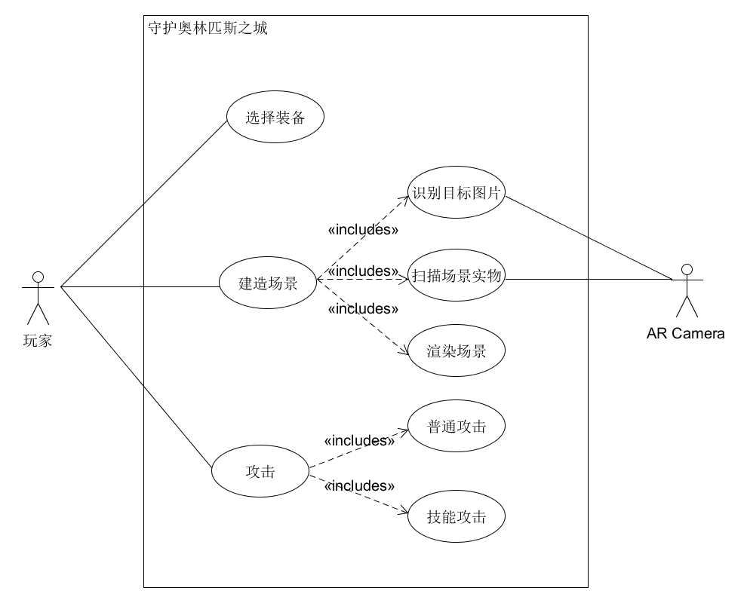

场景视图，即用例视图如上所示。其展示了游戏中的主要用例，包括玩家的装备选择操作、场景建造操作以及攻击操作。其中场景建造操作又分为目标图片的识别、场景实物的扫描与场景的渲染，攻击操作又分为普通攻击与技能攻击。
② 逻辑视图
讨论和动机：
根据功能需求进行大粒度的职责划分后，《守护奥林匹斯之城》决定采用经典的视图层、模型层、控制层分层架构：
视图层，对游戏UI组件的生成、销毁、切换，通过管理器来进行统一地管理，使得各个UI之间不直接联系，解决了项目紧耦合的情况，大大提高了代码的可复用性；同时，视图层对所有的用户输入，包括UI、鼠标点击，键盘输入事件，以及所有动画帧事件进行监听，通过类似消息传递中心的机制来负责所有窗体、脚本之间的传值。
模型层，主要负责所有游戏元素，包括玩家、怪物、武器、地图信息等一系列的数据模型。数据模型对各游戏元素的具体属性进行存储，如玩家、怪物的生命值、怪物的类型、武器的攻击能力以及地图的占用情况等。
控制层，连接视图与模型的中枢层，完成绝大多数的游戏逻辑，使得视图层与模型层相互协作，从而实现绝大多数的功能需求，如武器发射、怪物生命值更新等。
当玩家对视图进行操作时，视图层对相应事件进行监听捕获，并交由控制层处理。控制层对不同的事件进行响应，通过游戏逻辑调用相关的数据模型，对模型属性进行计算并更新，继而通过游戏引擎的生命周期对视图进行更新。
《守护奥林匹斯之城》具有两个场景，每个场景都采用了MVC架构模式，并在此基础上通过一个导演类来实现场景与场景之间的数据交换。逻辑视图如下:
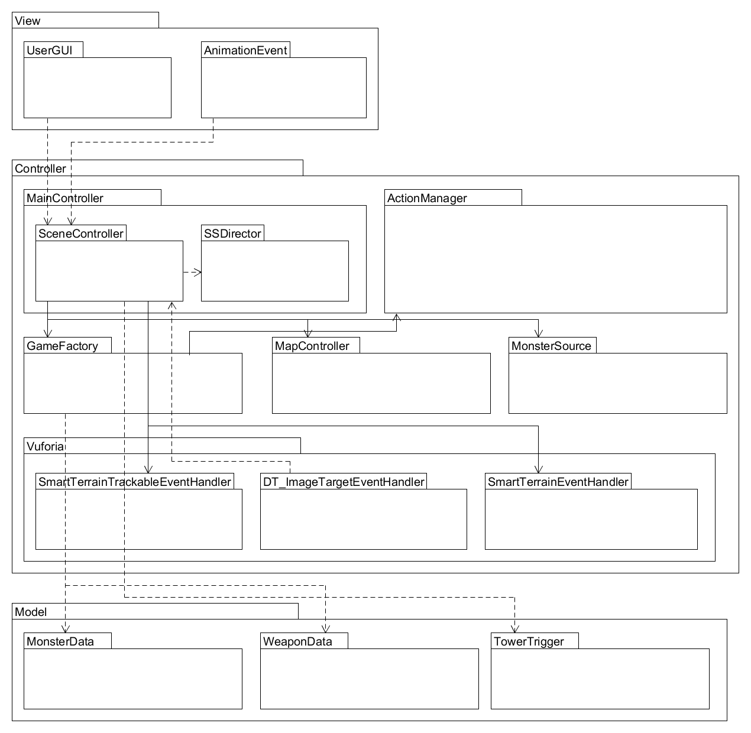
- 实现原理
① 场景建造
(1) 场景建造过程中状态切换如下：
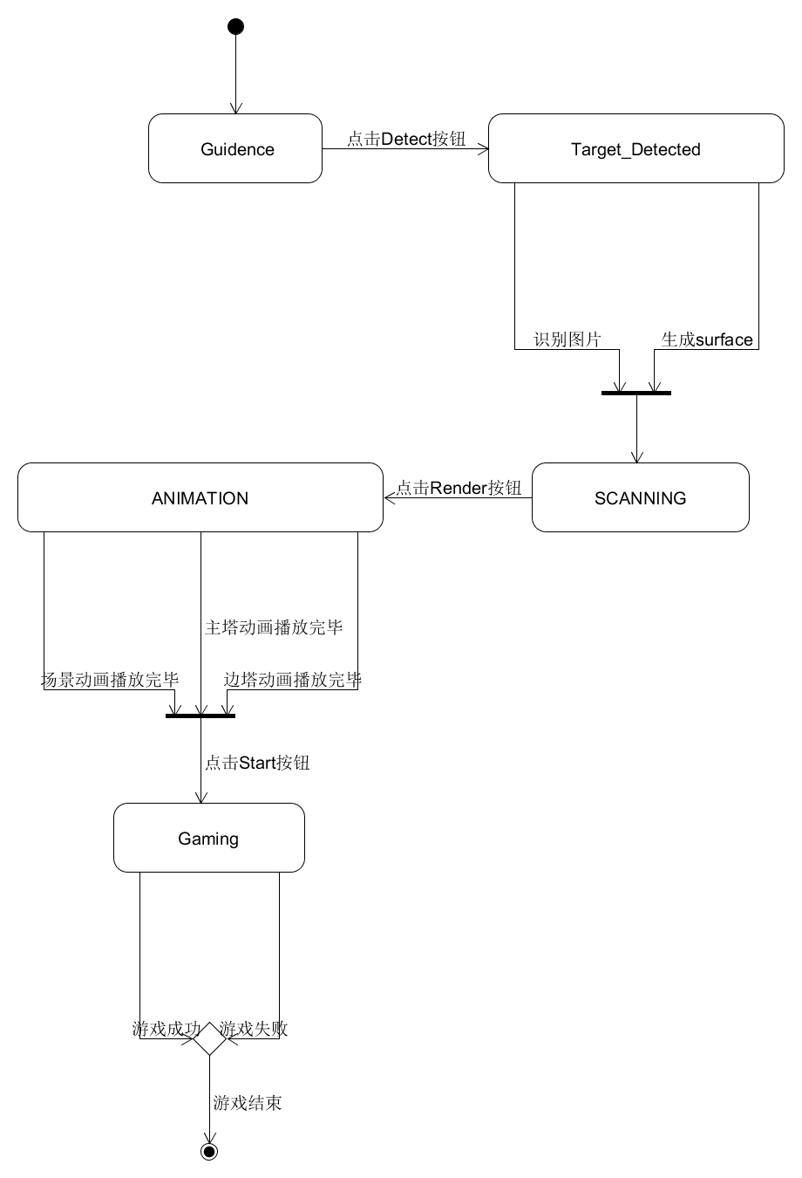

(2) 不同类之间协同完成场景建造的系统顺序图如下：

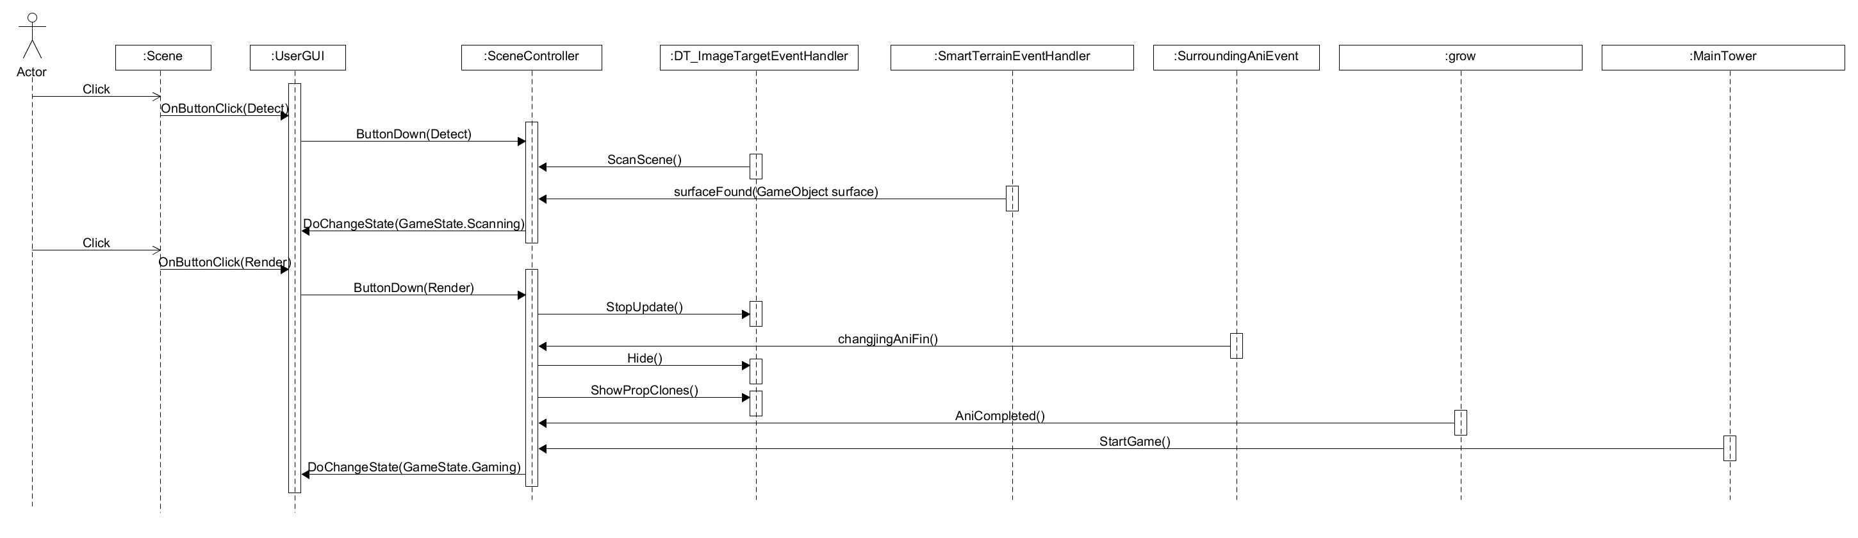

(3) 作为《守护奥林匹斯之城》最核心的AR部分，对具体执行过程阐述如下：
- 进入游戏后，玩家点击Detect按钮，视图层的UserGUI监听到UI点击事件后触发OnButtonClick(Detect)
- 视图层不对点击事件做逻辑处理，而是间接的对控制层SceneController的ButtonDown(Detect)进行调用，该函数将Vuforia SDK的AR Camera对象激活，进入GameState.Target_Detected阶段
- DT_ImageTargetEventHandler对Image Target检测事件进行注册，并在检测成功的回调函数中对SceneController发送消息进行通知
- Vuforia利用已识别的Image Target参数对Smart Terrain进行初始化。SmartTerrainEventHandler对Smart Terrain Surface的检测事件进行注册，并在检测成功的回调函数中对SceneController发送消息进行通知
- 控制层SceneController在Image已识别且Surface被初始化的前置条件下进入GameState.Scanning状态，同时通过DoChangeState(GameState.Scanning)使视图层激活渲染Render按钮，玩家此时可以对检测范围内摆放的实物进行扫描
- 玩家点击Render按钮，视图层的UserGUI监听到UI点击事件后触发OnButtonClick(Render)
- 视图层间接对控制层SceneController的ButtonDown(Render)进行调用，该函数停止Vuforia SDK的Smart Terrain对范围内实物的实时更新，同时对激活挂载在Smart Surface下的场景，使场景播放溶解动画
- 溶解动画播放完毕后触发SurroundingAniEvent动画帧事件，通过changjingAniFin()向控制层发布消息，通知溶解动画播放完毕
- SceneController向SmartTerrainEventHandler依次发送消息调用Hide()隐藏Vuforia生成的实物模型，同时调用ShowPropClones()在实物模型相应的位置生成相应大小的边塔建筑，播放边塔动画
- 边塔动画播放完毕后触发grow动画帧事件，发布AniCompleted()消息通知控制层，其比对扫描建模数量与播放完毕数量。在确认所有边塔动画播放完毕后，激活主塔，播放主塔动画
- 主塔动画播放完毕后触发MainTower动画帧事件，发布消息StartGame()通知控制层SceneController场景建造完毕。控制层随后通知视图层激活开始按钮，以时刻准备开始游戏

② 攻击
(1) UML活动图如下：
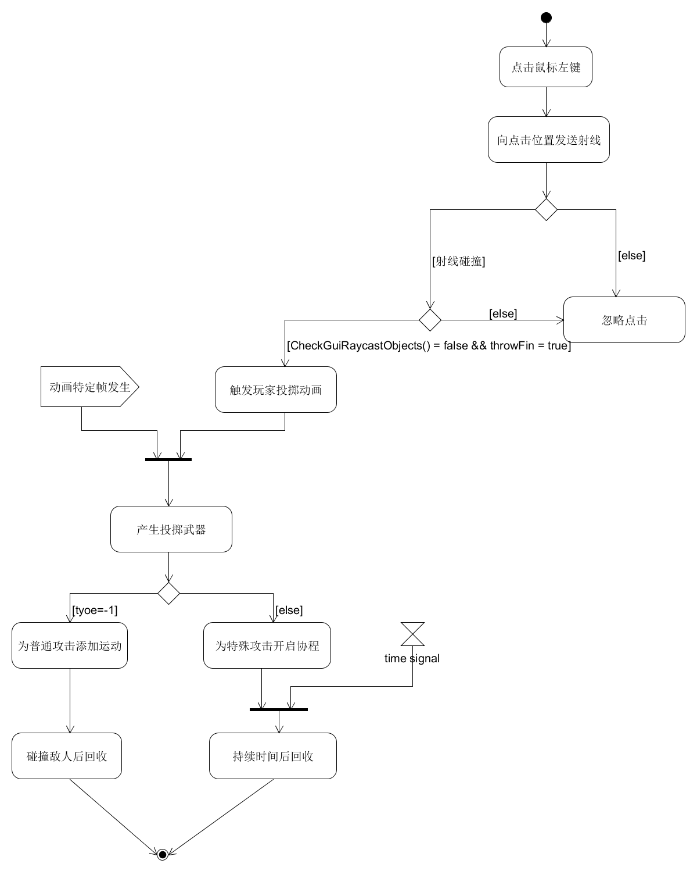

(2) 攻击的系统顺序图如下：

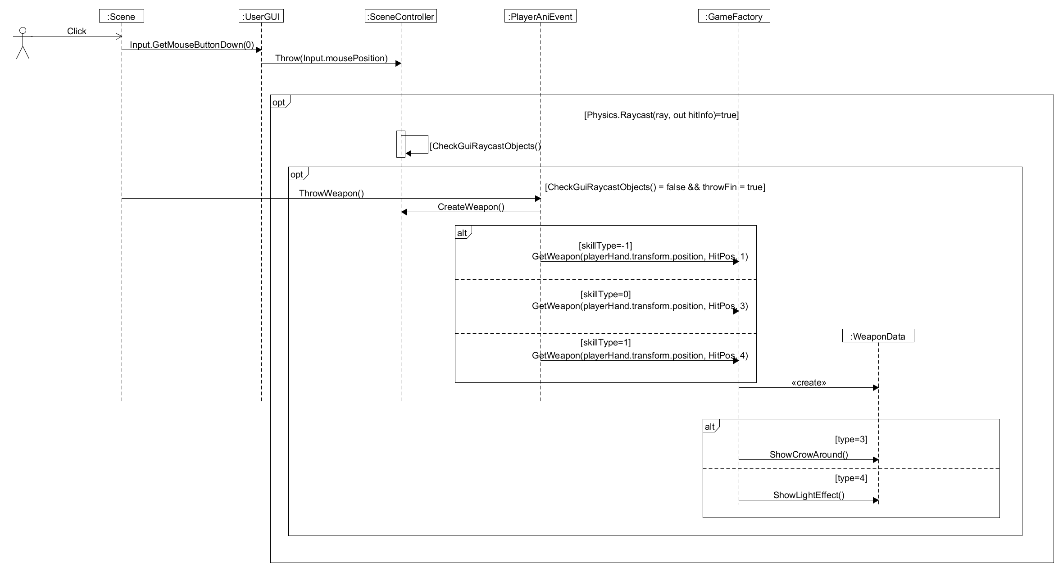
(3) 对攻击的具体执行过程阐述如下：
- 开始游戏后，玩家点击鼠标左键，场景监测到点击事件后，使得在UserGUI的Update中Input.GetMouseButtonDown(0)返回True，攻击条件成立
- 视图层不对鼠标左键点击事件做逻辑处理，而是记录下点击发生时刻的鼠标位置，调用控制层SceneController的Throw(Input.mousePosition)对逻辑进行处理
- 控制层对鼠标点击位置发送射线，对于监测到碰撞的射线，再检查是否点击到了UI组件与前一个武器投掷动作是否结束，若以上条件均满足，触发player投掷动画的Trigger
- 场景监测到动画特定帧，触发帧事件PlayerAniEvent的ThrowWeapon()函数
- 同样动画帧事件将逻辑处理交给控制层，调用SceneController的CreateWeapon()
- CreateWeapon()根据技能的点选操作，根据skillType类型调用游戏工厂对相应类型的投掷武器进行生成，其中-1为普通技能，3与4均为特殊技能
- 在游戏工厂中对于武器统一通过Model实体WeaponData来进行管理，生成后，对于特殊技能，游戏工厂对实体开启不同的协程对技能的释放进行处理

      - 模块设计
《守护奥林匹斯之城》在MVC架构基础上运用设计模式进行模块设计，其静态类图如下：
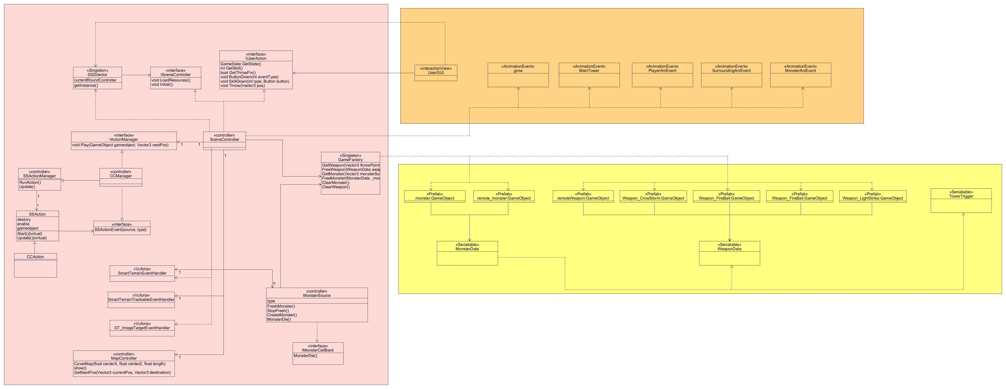
其中粉红色区域代表控制层、黄色区域代表模型层、橙色区域代表视图层。接下来对各种设计模式在模块设计中的应用进行介绍说明。

- 单实例模式
控制层中SSDirector类的创建体现了单实例模式的设计，其主要职责在于控制场景运行、切换以及重启，类结构如下：
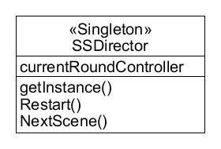
代码体现如下：

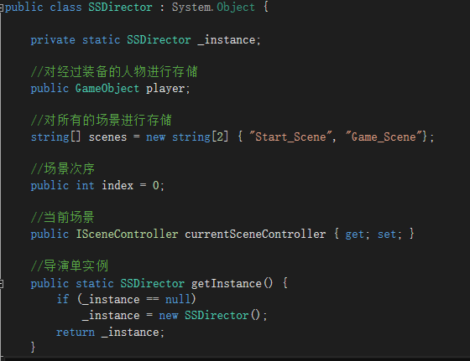

对SSDirector类运用单实例模式，有利于控制层控制器快捷地对导演类进行获取，从而得到当前场景控制器的引用，获取当前游戏的全局状态。
- 门面模式
控制层的SceneController作为视图层与模型层交互的架构中枢，负责对复杂的游戏逻辑进行处理。尽管已经将整个控制层尽可能的划分为几个较小的子控制器，如动作管理器、对象工厂等，但是交互时依然可能需要许多子控制器协同工作来对逻辑进行实现。同时控制层希望有选择的对方法进行暴露，将定义的方法可以分成两部分，一部分是给子系统外部使用的，一部分是子系统内部模块之间相互调用。
基于以上考虑，在模块设计时采用了抽象门面模式，其类图体现如下：
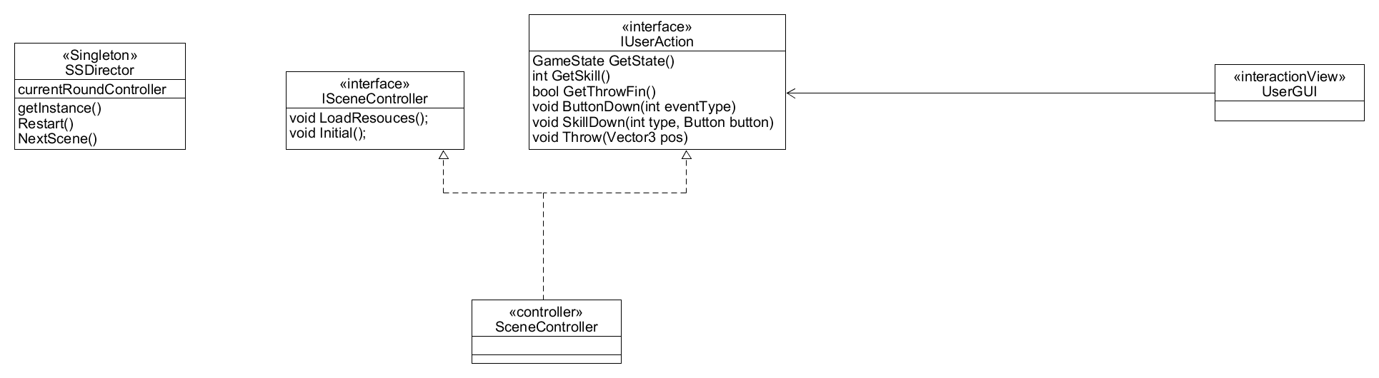
代码体现如下：
门面接口：
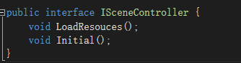
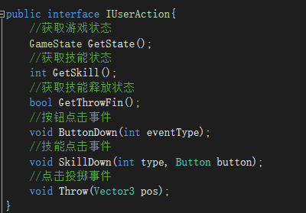
控制器对接口进行实现：
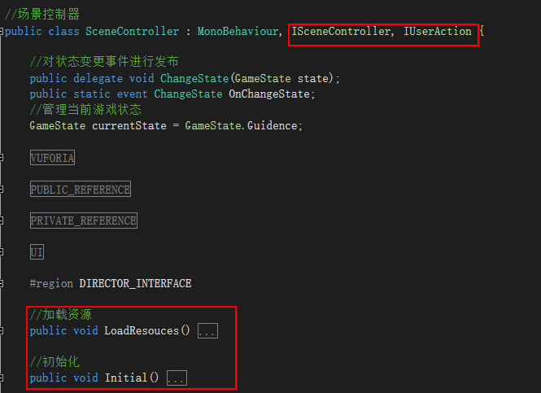
外部系统通过门面对场景控制器进行调用：
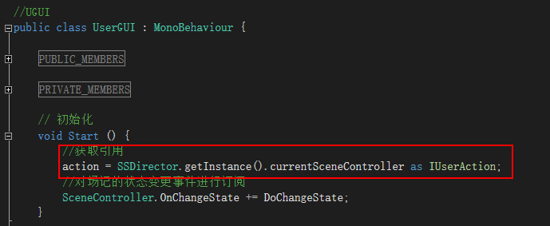
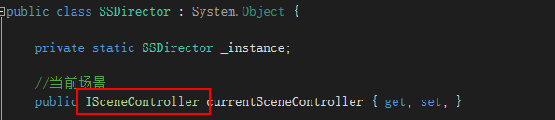
通过门面模式，外部系统只需要通过门面接口中的方法与场景控制器进行交互。

- 简单工厂改进模式
游戏元素涉及四种投掷武器与两种怪物，在攻击过程中玩家高频的点击事件会产生大量的投掷武器，同时MonsterSource也以一定的速率对两种类型的怪物进行刷新，如果频繁地对游戏对象进行创建和销毁成本高，造成程序时间、空间效率低下，同时我们需要对创建与销毁的业务逻辑进行屏蔽，使得游戏更易于扩展。
基于以上考虑，在模块设计时采用了简单工厂来对游戏对象进行产生、回收。之所以说是简单工厂改进模式，是因为在简单工厂的基础上对多种不同的游戏对象进行管理。对于多种游戏对象的管理，抽象工厂模式本该是更好的选择，每次增加一种新的游戏对象就为之新建一个工厂，无需对原有游戏逻辑进行修改，但是对象多了以后造成大量工厂类，所以我们对简单游戏工厂进行改进，以投掷武器的管理为例，代码体现如下：
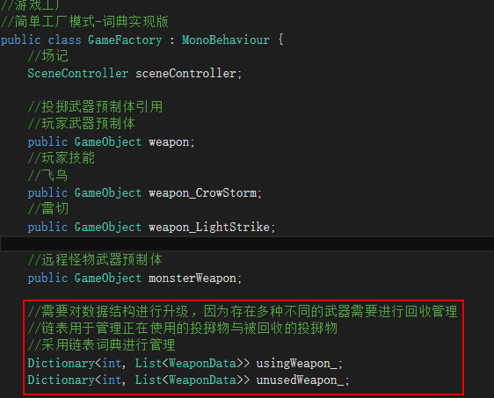
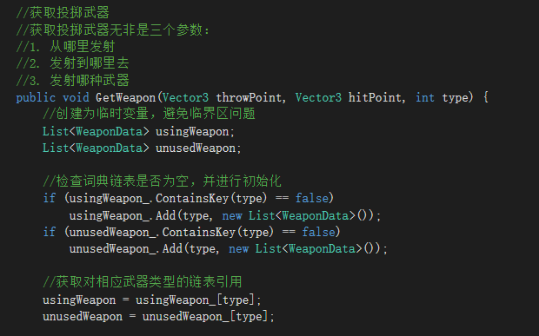

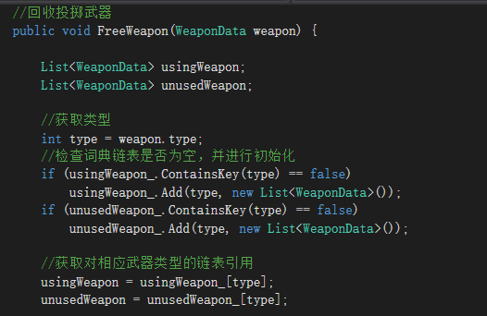

改进原理如下：
原简单工厂数据结构上采用使用链表与回收链表，通过武器实体类WeaponData对投掷武器进行管理：
① 获取投掷武器之前检查回收链表中是否有待用的游戏对象，若存在，任取其中之一将游戏对象setActive后重置对象属性进行复用，并从unused链表中移除，加入using链表；若不存在，则创建新的游戏对象并进行相应的初始化，加入using链表。
② 销毁投掷武器时不进行真正的Destory操作，而是将其对应的游戏对象灭活，从using链表中移除并加入unused回收链表。
现简单工厂对多种不同的游戏对象采用双词典方式进行管理，词典以<武器类型， 武器链表>为键值对进行管理，与原工厂不同的是在产生与回收武器前，需要根据投掷武器的类型获取相应的使用链表与回收链表。

- 适配器模式
《守护奥林匹斯之城》对游戏场景与游戏角色的运动进行分离，控制层采用动作管理器对运动的逻辑从场景控制器中分割出来进行实现。Unity中动作的实现可以通过多种方式，如位置的移动，可以采用运动学运动通过Transform组件进行实现，也可以采用物理学运动通过RigidBody组件进行实现。为了场景控制器可以对多种不同实现的动作管理器进行兼容，在模块设计时采用了适配器模式，其类图体现如下：
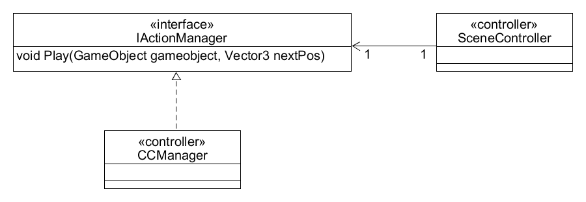
代码体现如下：
适配器接口：
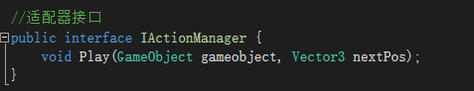
场景控制器引用：
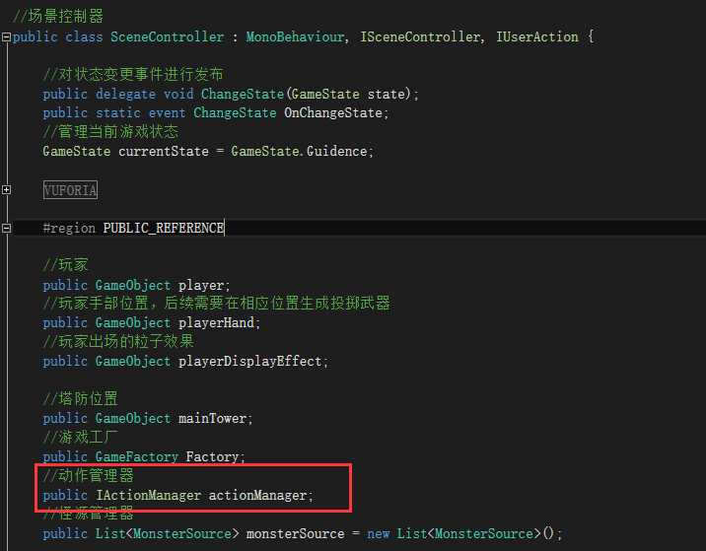
动作管理器对接口进行赋值与实现：
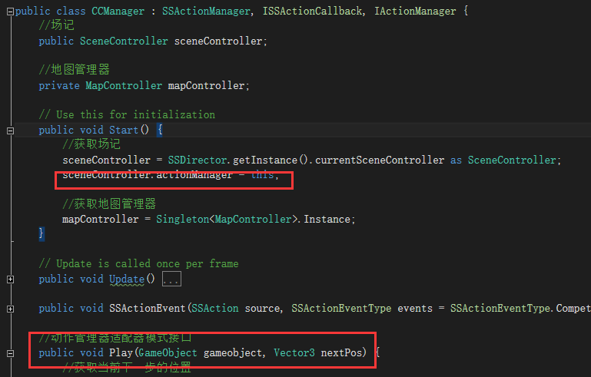
为了尽可能少得使用物理引擎的检测以提高程序运行效率，游戏中采用了运动学运动对管理器进行实现。在适配器模式的设计下，后期若加入新的需求，如运动的怪物之间不允许重叠，彼此碰撞后需改变运动方向等，需要使用物理学运动进行实现时，不需要放弃原有的运动学动作管理器，只需让物理学运动管理器对接口进行实现，并对场景控制器的动作管理器进行相应的更改赋值即可。

- 订阅发布模式
订阅发布模式定义了一种一对多的依赖关系，让多个订阅者对象同时监听某一个主题对象。这个主题对象在自身状态变化时，会通知所有订阅者对象，使它们能够自动更新自己的状态。当一个对象的改变需要同时改变其他对象，而且它不知道具体有多少对象需要改变时，就可以使用订阅发布模式了，C#中实现非常简单，代码如下：
定义事件与委托：
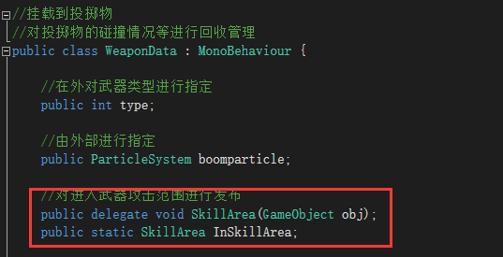
通过委托对事件进行发布：
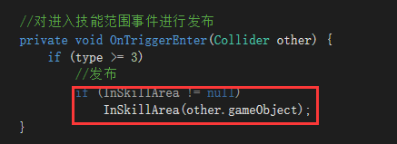
对象对事件进行订阅并处理：
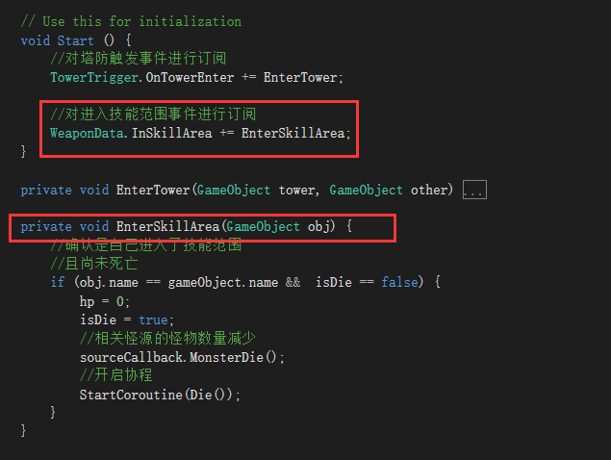
以游戏中的技能领域触发为例，该实例虽然未体现多对象状态改变，但是使得游戏后期也具有了非常良好的扩展性，如：一旦有怪物进入技能领域触发器，塔防就会向订阅了技能触发事件的游戏对象发布事件。怪物对象对事件进行了订阅，收到消息后，范围内的怪物可以更新自己的生命状态，并产生相应的被攻击效果；后期需添加的新的需求，如添加的记分员订阅该事件，可以根据被攻击怪物的类型相应地计分；控制器订阅该事件，按规则做出响应；奖励控制器订阅该事件，可以根据怪物的类型产生不同的游戏对象奖励，如血包等。
订阅发布模式降低了程序的耦合性，提高了代码的复用性，是实现模型与视图分离的重要手段。

- 简单消息通讯
动作完成时，需要对动作管理器进行通知，动作管理器根据游戏逻辑结束动作或对对象加入新的动作；怪物生命值耗尽时，需要对MonsterSource进行通知，方便其对当前怪物总数进行控制，根据规则产生新的怪物。动作管理器与MonsterSource需要对上述行为异步处理，这时候就需要一个类似的回调函数，简单的消息通讯可以满足这一要求，以动作管理器为例，代码如下：
回调接口：
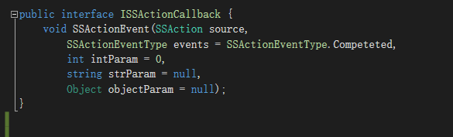
需要被通知的动作管理器对接口进行实现：
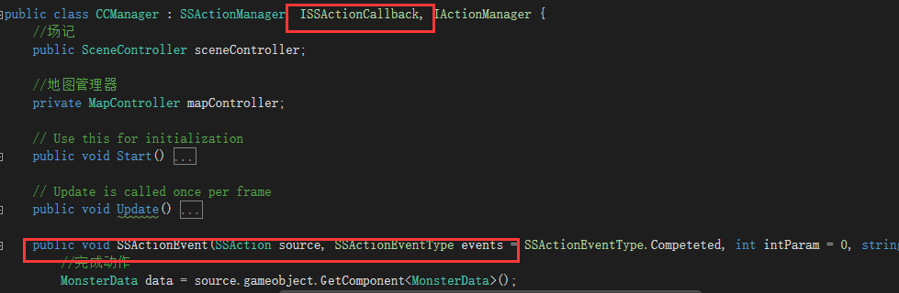

动作中加入回调引用：
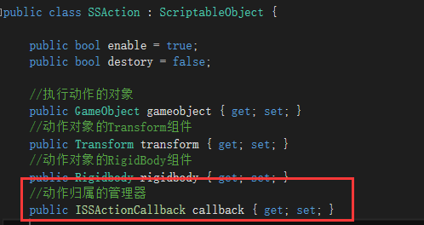
将动作加入动作管理器时对其进行指定：
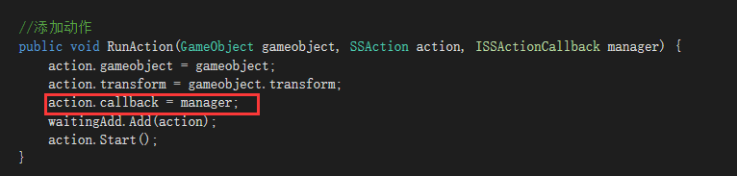
动作完成时，通过callback引用通知动作归属的动作管理器：
